ESTRUCTURAS ESPECIALES EN APARATO DIGESTIVO INVERTEBRADOS

- COANOCITOS: En poríferos, sirven para capturar alimento.

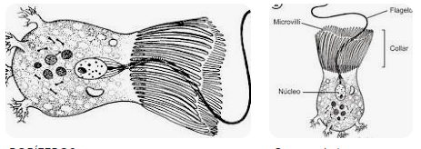
- CNIDOBLASTOS: En Cnidarios , presentes en tentáculos sirven para capturar presas.
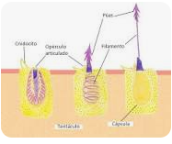
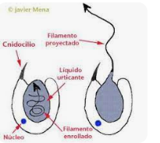
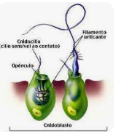

- RÁDULA: en Moluscos gasterópodos (Caracol) y cefal. Sirve para raspar y comer. 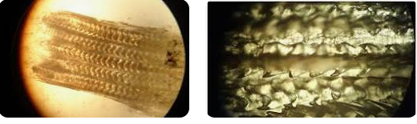

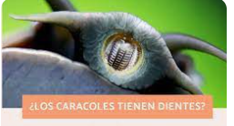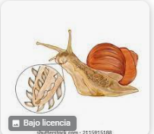
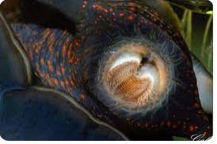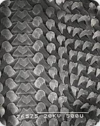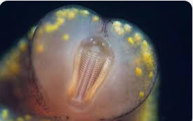

- PICO DE LORO : En cefalópodos (pulpo...) sirve pra desgarrar el alimento.
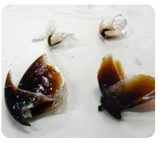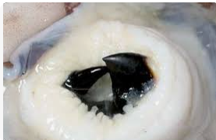

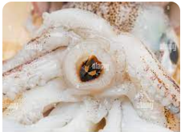

- Linterna de Aristóteles: Equinodermos (Estrellas, erizos, holoturias). Sirve para desgarrar la carne

